方案規格書
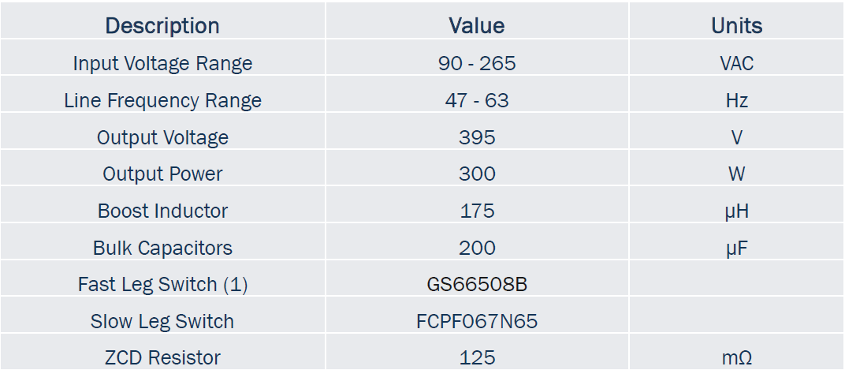

測試報告：
1.效率測試:
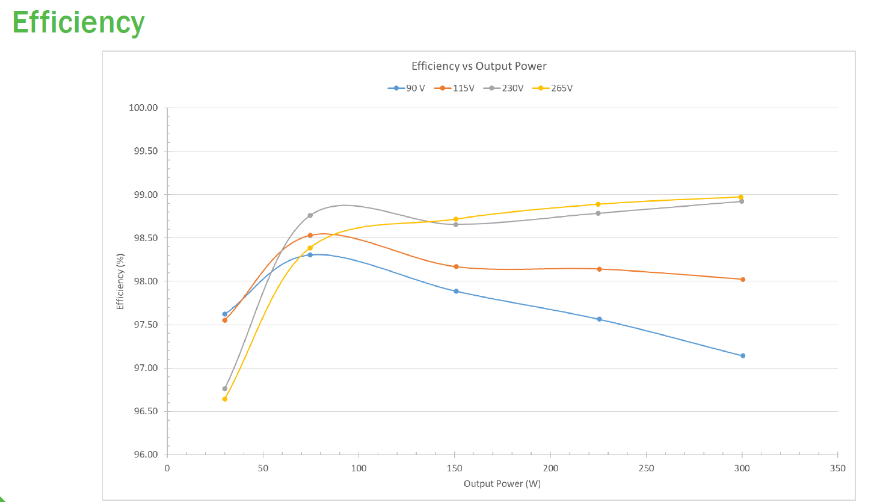
2.功率因數量測：
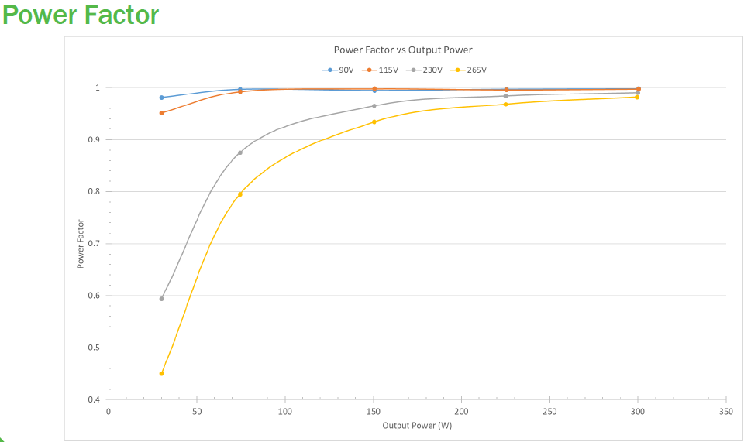

3.切換頻率量測(AC line peak)：
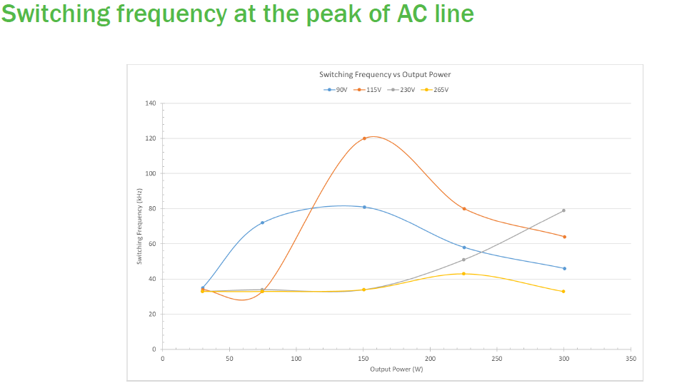

4.熱顯像溫度計量測：
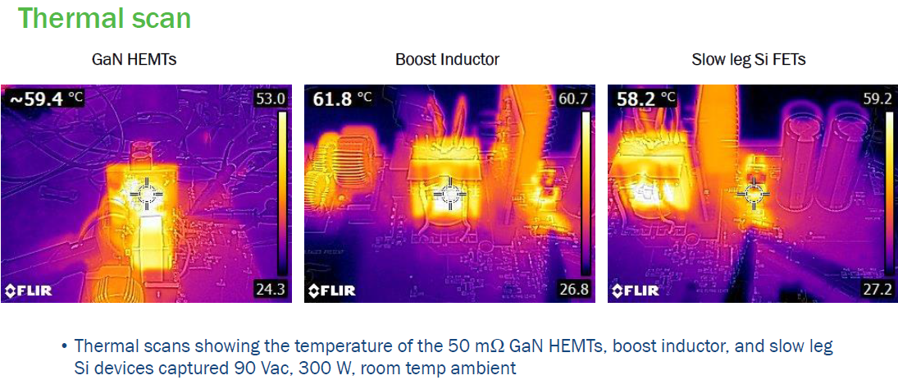

5.Totem Pole PFC與 標準PFC 之效率比較：
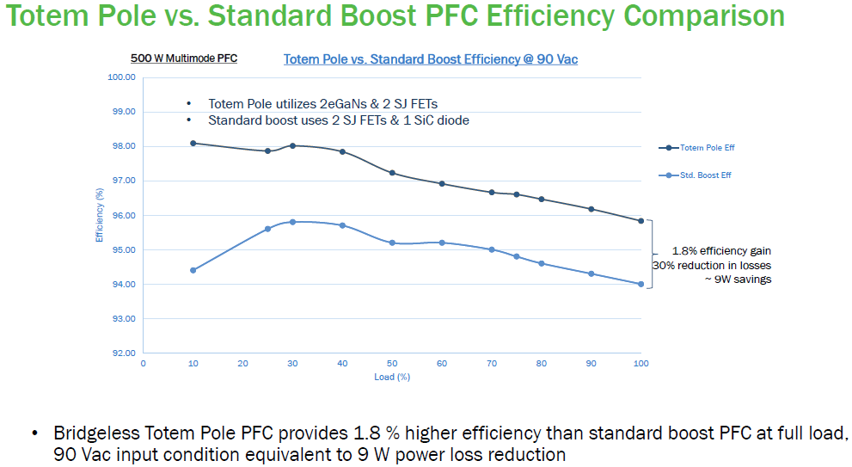

6.Totem Pole PFC 快速臂Fast-Leg 用GaN MOS v.s. Super Junction MOS之效率比較：
